Урок в 8 классе по теме «М.Ю. Лермонтов. Поэма «Мцыри»: история создания. Поэма как романтическое произведение. Особенности сюжета и композиции»
Дорогой друг!
Сегодня мы поднимемся высоко в горы Кавказа, чтобы познакомиться с одним из самых романтичных и свободолюбивых героев русской литературы — Мцыри. Мы узнаем, какая реальная история легла в основу поэмы, почему это произведение называют вершиной русского романтизма и как Лермонтов построил сюжет, чтобы три дня свободы стали важнее всей жизни в неволе.

1. Теоретический материал
Основные понятия

Термин | Определение
Романтизм | Литературное направление, для которого характерен культ свободы, изображение исключительного героя в исключительных обстоятельствах и конфликт мечты с реальностью.
Романтический герой | Одинокий, гордый бунтарь, который не может найти счастья в реальном мире и стремится к недостижимому идеалу.
Исповедь | Откровенный рассказ героя о своих сокровенных мыслях, чувствах и поступках перед лицом смерти.
Композиция | Построение произведения (деление на части, последовательность событий).
Экспозиция | Вступительная часть, описание места действия и обстоятельств жизни героя до начала основного действия.
Сюжет | Цепь событий, составляющих содержание произведения.

2. История создания поэмы
Замысел поэмы родился у Лермонтова еще в юности, но окончательный вид она обрела в 1839 году.
Реальная основа: во время путешествия по Кавказу (Военно-Грузинская дорога) Лермонтов посетил древний монастырь близ Мцхета. Там он встретил старого монаха, который рассказал историю своей жизни: будучи горским мальчиком, он был взят в плен генералом Ермоловым, заболел и был оставлен в монастыре. Монах долго тосковал по родине, несколько раз пытался бежать, но в итоге смирился и остался в обители.

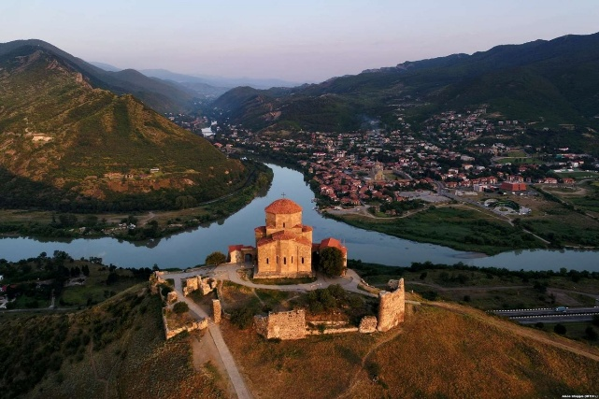
Монастырь Джвари, Мцхета

Название: изначально поэма называлась «Бэри» (монах). Но Лермонтов изменил название на «Мцыри», что в переводе с грузинского означает «неслужащий монах», «послушник». Это слово подчеркивает, что герой так и не принял монашеский обет, его душа осталась дикой и свободной.
Дата написания: поэма была завершена в августе 1839 года и опубликована в 1840 году.

3. «Мцыри» как романтическое произведение
Поэма является классическим образцом русского романтизма. Это проявляется во всем:
- Исключительный герой: Мцыри — не обычный человек. Это «цветок темничный», выросший в неволе, но сохранивший «пламенную страсть» к свободе. Он одинок и горд.
- Исключительные обстоятельства: действие происходит на фоне величественной, дикой природы Кавказа (грозы, бурные потоки, горные вершины).
- Конфликт: Столкновение двух миров — душного монастыря (символ неволи, тюрьмы духа) и бескрайнего мира (символ свободы, родины).
- Романтическая мечта: для Мцыри жизнь — это не существование, а «полная тревог и битв» борьба. Он мечтает хотя бы на миг прижаться грудью к груди «грозы» или обняться с бурей.
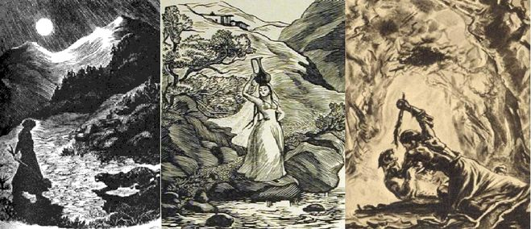
Двоемирие в поэме М.Ю. Лермонтова «Мцыри»
Двоемирие — это ключевая черта романтизма, при которой мир делится на две враждебные части: «здесь» (реальный, пошлый, несвободный мир) и «там» (идеальный, желанный мир мечты).

В поэме «Мцыри» этот принцип реализован следующим образом:

1. Мир «здесь» — Монастырь
- Характеристика: тюрьма, душная клетка, «каменные стены». Это мир мертвой тишины, смирения и несвободы.
- Смысл: место, где умирает свободная душа. Мцыри называет его миром, где он «умел лишь только плакать и молиться». Здесь нет настоящей жизни, только ожидание смерти.
- Роль в сюжете: это точка отсчета, «темница», из которой герой бежит.

2. Мир «там» — Родина, Кавказ, Свобода
- Характеристика: Бескрайний простор, «чудный мир тревог и битв», горы, ветер, гроза. Это мир, где человек равен стихии.
- Смысл: Мир абсолютной свободы, борьбы и настоящих чувств. Это утраченный рай (родной аул, отец с кинжалом, сестры), к которому стремится душа героя.
- Роль в сюжете: Цель побега. Мцыри бежит не просто «оттуда», а «туда» — к своим корням.
Трагедия Мцыри заключается в том, что эти два мира несоединимы.
- Он физически находится в реальном мире (монастырь), но духовно живет только в мире мечты (родина).
- Три дня на свободе — это краткий миг пребывания в идеальном мире «там».
- Возвращение к монастырю и смерть означают физическую победу мира «здесь», но нравственную победу мира «там»: Мцыри не смирился, его душа осталась свободной.

4. Особенности сюжета и композиции
Лермонтов строит поэму очень необычно, чтобы подчеркнуть трагизм судьбы героя.
Композиция: поэма имеет кольцевую композицию. Она начинается и заканчивается в монастыре, но это «рамка», внутри которой бушует пламя жизни.
- Главы 1–2 (Экспозиция): описание монастыря и краткая предыстория героя (плен, болезнь, жизнь в неволе). Это мир тишины и покоя.
- Главы 3–26 (Основная часть): монолог-исповедь самого Мцыри. Здесь нет рассказчика, мы слышим только голос героя. Весь сюжет — это его воспоминания о трех днях побега.
Сюжет (три дня свободы):
- Первый день: Единение с природой. Мцыри бежит в грозу. Он не боится стихии, он — её часть. Он видит мир, которого лишен был в монастыре: барса, горные цветы, девушку у ручья.
- Второй день: Битва. Встреча с барсом. Это не просто схватка зверя и человека, это бой двух вольных существ. Мцыри побеждает, доказывая свою силу и право на жизнь.
- Третий день: Трагический финал. Герой, заблудившись, снова выходит к монастырю, который недавно покинул. Он понимает, что круг замкнулся. Его находят умирающим.
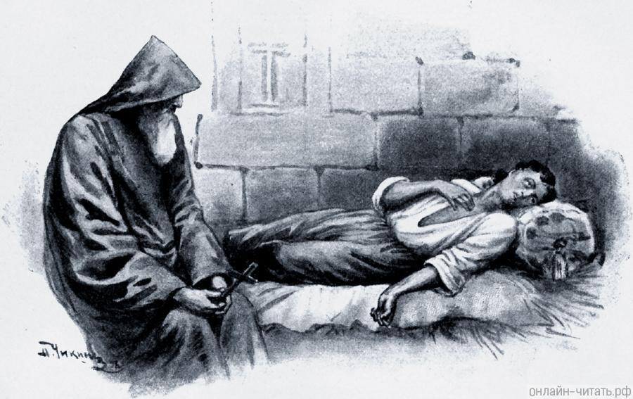
Смысл финала: Мцыри не жалеет о побеге. Для него лучше три дня настоящей жизни, чем долгая, но мертвая жизнь в плену. Он умирает непокоренным, верным своей мечте.
Сегодня мы познакомились с поэмой М.Ю. Лермонтова «Мцыри» — одним из вершинных произведений русского романтизма.
Главные итоги урока:
- Мы узнали, что в основе поэмы лежит реальная история пленного горца, но Лермонтов превратил её в глубокое философское размышление о цене свободы.
- Образ Мцыри — это типичный романтический герой. Он одинок, горд и готов отдать жизнь за одну лишь возможность увидеть родину. Для него «жить» означает «бороться», а жизнь в монастыре для него равносильна смерти.
- Лермонтов построил поэму как исповедь. Мы видим, что три дня свободы на воле оказались для героя важнее, чем долгие годы безопасного, но мертвого существования в стенах обители. Мцыри умирает физически, но одерживает нравственную победу, сохранив верность своему идеалу до последнего вздоха.

Работа с текстом
1. Признаки романтизма.
Продолжите предложения:
- Образ бури (грозы) — символ ________________________.
- Образ монастыря — символ ________________________.
2. Композиция и сюжет. Заполните схему:
- Где начинается и заканчивается действие? (1) ________________________.
- Кто рассказывает историю? (2) ________________________.
- Сколько времени длится основное действие (побег)? (3) ________________________.
3. Творческое задание. Мцыри говорит: «Я мало жил, и жил в плену». Согласны ли вы с тем, что его короткая жизнь на свободе была более полной, чем долгая жизнь старого монаха? Приведите 1–2 аргумента из текста.

Ключи и ответы к заданиям
1. Признаки романтизма:
- Бури — символ свободы, борьбы, стихии, родины.
- Монастыря — символ неволи, тюрьмы, мертвой жизни, чужбины.
3. Композиция и сюжет:
- В монастыре.
- Сам Мцыри (форма исповеди).
- Три дня.
4. Творческое задание (пример):
Я согласен со словами Мцыри: «Я мало жил, и жил в плену». Несмотря на то, что он жил в монастыре, который ассоциировался у героя с пленом, три дня наполнили его жизнь смыслом. Мцыри успел увидеть и почувствовать то, чего был лишен с детства — «чудный мир тревог и битв», обняться с бурей, победить барса. Он не предал свою мечту. Старик-монах прожил долго, но его душа «засохла», а Мцыри умирает с мыслью о родине, оставаясь внутренне свободным.

